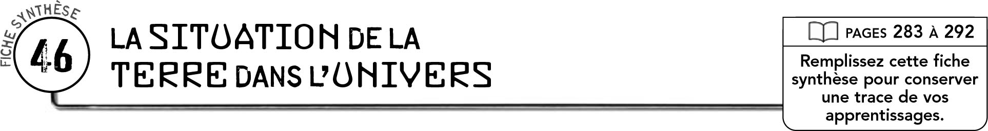

DÉFINITIONS
Un astre est
Une étoile est
Une planète est
Une planète naine est
Un petit corps du système solaire est
Exemples :
Un satellite est
Le système solaire est
Une galaxie est
Types de galaxie :

NOTRE GALAXIE
Caractéristiques de notre galaxie
Nom | Type | Diamètre | Nombre approximatif d’étoiles
Voie lactée

LE SYSTÈME SOLAIRE
Caractéristiques de l’étoile du système solaire
Nom | Température de la surface | Température au centre | Diamètre
Soleil

Caractéristiques des planètes du système solaire
Nom | Distance  moyenne  du Soleil | Type  de surface | Diamètre  à l’équateur | Durée de la révolution  autour du Soleil (temps terrestre) | Nombre  de satellites  naturels connus
Mercure

Caractéristiques des planètes naines du système solaire
Nom | Distance  moyenne  du Soleil | Type  de surface | Diamètre  à l’équateur | Durée de la révolution  autour du Soleil (temps terrestre) | Nombre  de satellites  naturels connus
Cérès

Caractéristiques du satellite naturel de la Terre
Nom | Distance  moyenne  de la Terre | Type  de surface | Température  à la surface  le jour | Température  à la surface  la nuit | Diamètre  à l’équateur
Lune

